中国计量学院第六届科技文化节
“博士生讲坛”参与者信息填写表
报告名称 | 考博经验与光纤光学前沿研究
作 者 | 陈宏志 | 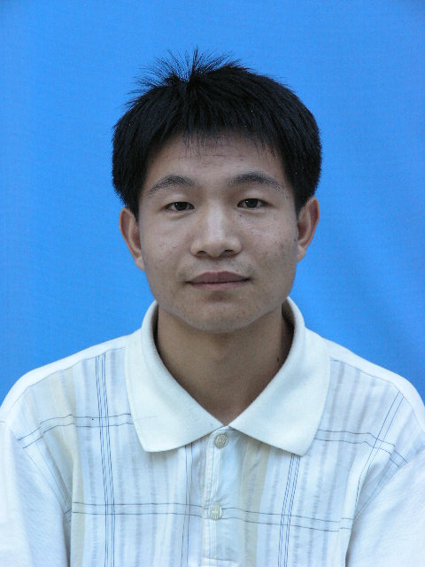
专 业 | 光学工程
研究方向 | 微结构聚合物光纤非线性光学特性
导 师 | 何赛灵
学术报告  简要介绍 | 介绍考博的前期准备、需要经历的各个阶段及备考策略，并结合个人经历对考博的基本步骤进行详细解读；从聚合物光纤的研究为开始，分析从事科学研究工作需要具备的基本心态，并介绍光纤光学领域的最新研究动态；硕士及在读博士期间生动有趣的生活经历。
参与科技项目  参加的会议  获奖情况  （选填） | 2009年10月参加了第14次光纤通信会议（天津）并做分组报告；  2008年12月～2009年1月参与了国家自然科学基金资助项目（60577009，新型塑料通信光纤）的研究  2008年7月参加了全国第四届塑料光纤、聚合物光子学会议；  2004年10月获得河北经贸大学社会实践先进个人荣誉称号；  2005至2006学年第二学期荣获河北经贸大学一等奖学金；  2006至2007学年第一学期荣获河北经贸大学一等奖学金；  2007年11月在燕山大学信息学院第三届研究生英语演讲比赛中荣获三等奖；  2007至2008学年被评为燕山大学信息科学与工程学院优秀学生干部；

